**Самая красивая**

Самая красивая мамочка моя.

Больше всех на свете

Я люблю тебя.

Лучше моей мамы

В мире не найти

Тебе желаю счастья

На жизненном пути.

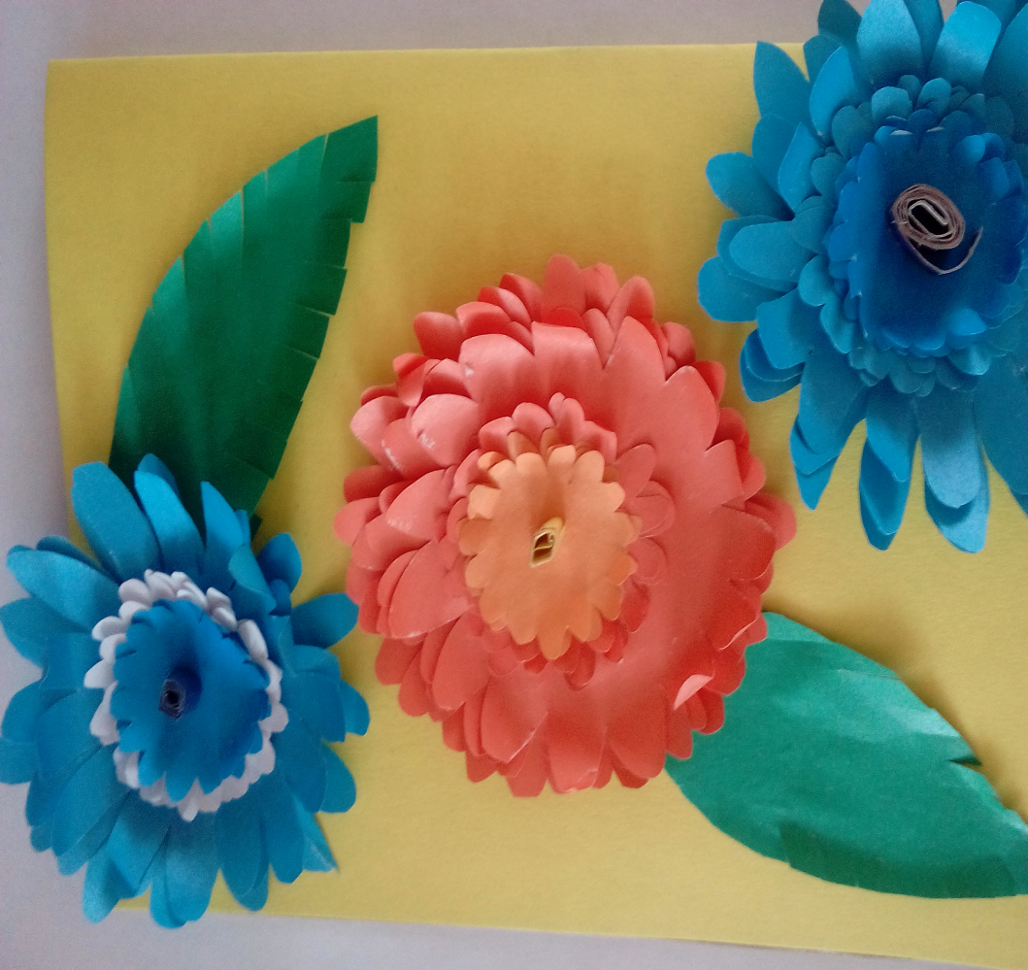

Жамусинова Имира, 3 класс

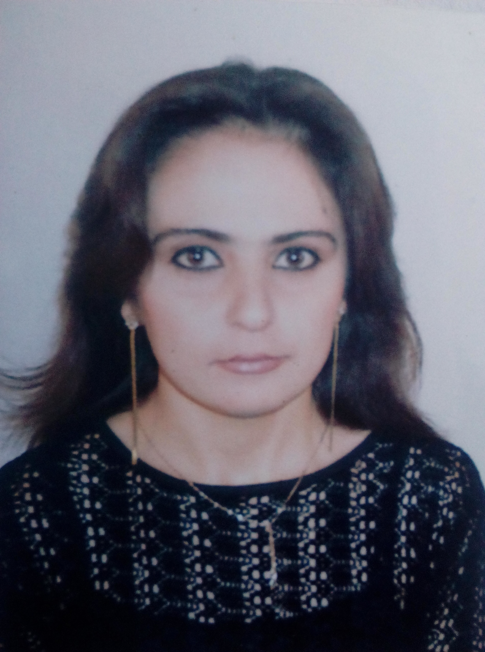**Мамочке**

Милую мамочку

Очень люблю.

Самые красивые цветы

Я ей подарю.

Шахбазова Нурана, 3 класс

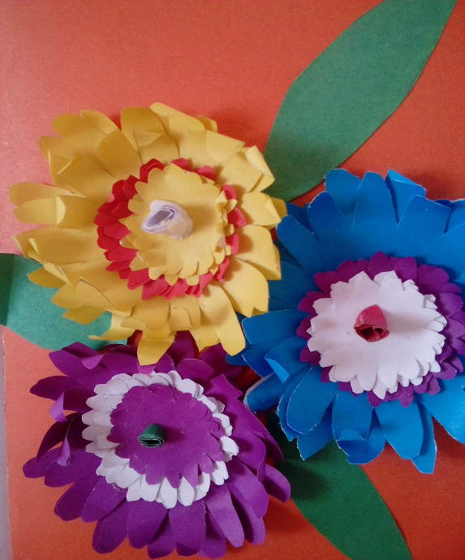

Мусаева Танара Хамит казы

**Самая красивая**

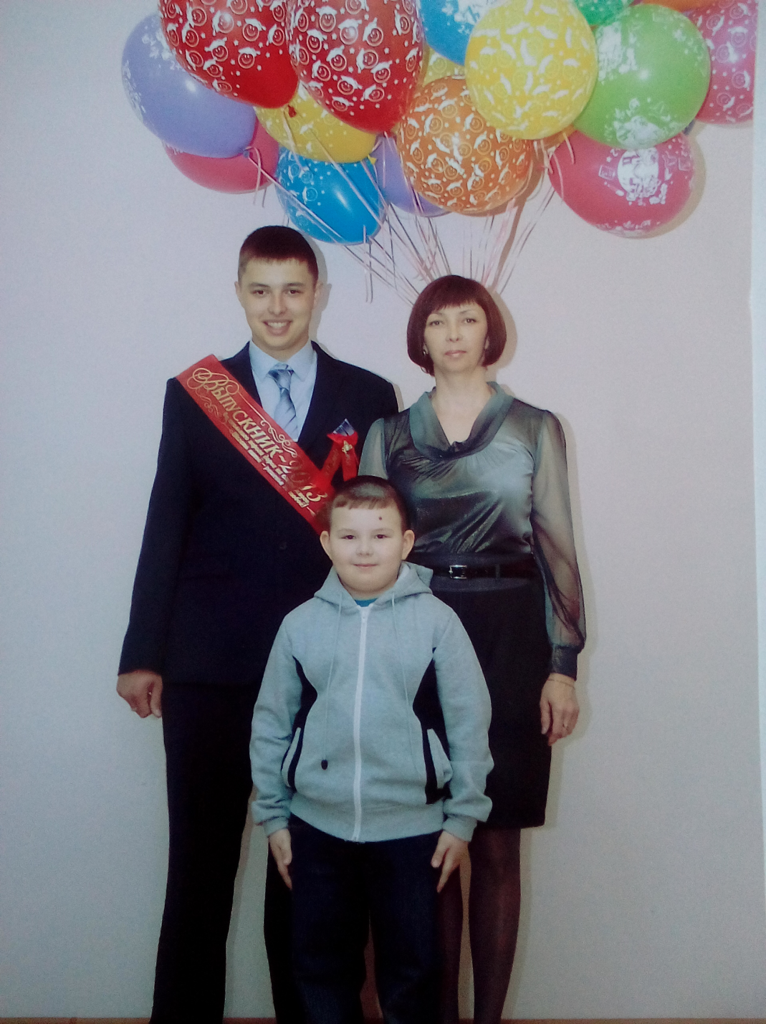 Мама, ты красива, как царица,

Что в сказке за морем жила.

Тебе желаю, чтобы птица

На крыльях счастье принесла.

Штриккер Глеб, 3 класс

Штриккер Алёна Витальевна